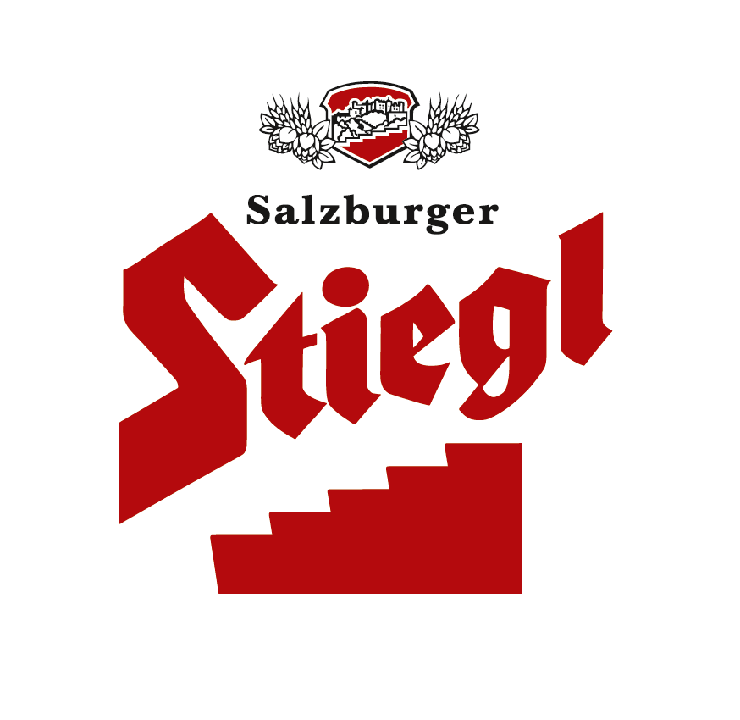
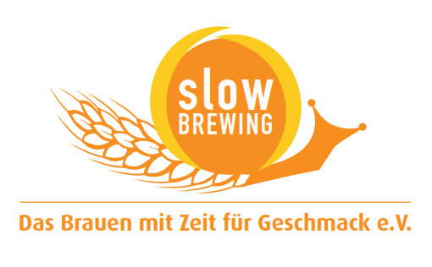
Presseinformation!

➲ Stiegl-Freibier Alkoholfrei ab Anfang März auch in der Dose erhältlich
➲ Aus 100 Prozent österreichischen Zutaten
➲ Platz 3 der Top-Innovationen (Quelle: CASH)

„Stiegl-Freibier“ jetzt auch in der Dose

Für alle Freunde von alkoholfreiem Bier gibt es das „Stiegl-Freibier Alkoholfrei“ jetzt auch in der praktischen Dose für unterwegs. Das Bier für alle Lebenslagen aus 100 Prozent österreichischen Zutaten ist ab Anfang März zusätzlich zur 0,5-Liter-Mehrwegflasche auch im neuen Gebinde in den heimischen Lebensmittelregalen zu finden.

Genießer, Kalorienbewusste und Autofahrer greifen schon länger gezielt zum „Stiegl-Freibier“, dem naturtrüben, alkoholfreien Bier. Es ist ein Bier für jede Gelegenheit und die kalorienbewusste Alternative zum klassischen Biergenuss (nur 26 kcal/100 ml). Hochwertiger Aromahopfen aus dem Mühlviertel verleiht dem „Stiegl-Freibier“ eine besondere Geschmacksnote und zaubert einen Hauch Limette ins Glas. Um diesen Erfolg auch im Jahr 2015 weiterzuführen wird die Sorte Stiegl-Freibier um ein weiteres Gebinde – die 0,5-Liter- Dose – ergänzt.

Stiegl-Freibier: Die „ausgezeichnete“ alkoholfreie Alternative
Wenn es um Bier-Neuheiten geht, hat Stiegl immer die Nase vorn: Das Stiegl-Freibier Alkoholfrei wurde gerade zur Nr. 3 der Top-Innovationen 2014 des Handelsmagazins CASH gewählt!

„Alkoholfreie Biere liegen voll im Trend“, weiß Stiegl-Chefbraumeister Christian Pöpperl und ergänzt „aber eines zu brauen ist immer eine Herausforderung. Wir haben lange getüftelt, um den Geschmack zu erhalten – und ein Getränk mit eigenem Charakter erfunden. Mit seiner erfrischend limettenartigen Zitrusnote passt das ‚Stiegl-Freibier‘ hervorragend zu leichten Salaten, Gemüsegerichten, asiatischen Speisen und zu hellem Fleisch.“

100 Prozent Österreich
Die Zutaten spielen eine gewichtige Rolle, um ein exzellentes Bier zu brauen. „Auch bei unserem alkoholfreien Produkt, dem ‚Stiegl-Freibier‘, setzen wir auf 100 Prozent heimische Zutaten. So wird beispielsweise feinster Mühlviertler Aromahopfen mit dem klingenden Namen ‚Saphir‘ verbraut, der dem Bier eine unvergleichliche Geschmacksnote verleiht“, sagt Stiegl-Braumeister Christian Pöpperl. Denn Faktoren wie „Nachhaltigkeit“, „Regionalität“ und „Natürlichkeit“ werden in der Stieglbrauerei besonders groß geschrieben. Eingekauft wird großteils bei Bauern, die man kennt. Weizen- und Gerstenmalz kommen aus dem niederösterreichischen Weinviertel, Hopfen aus dem oberösterreichischen Mühlviertel und das Wasser vom Untersberg, dem Hausberg der Salzburger.

Im österreichischen Lebensmittelhandel zu haben
Ab Mitte März ist das „Stiegl-Freibier Alkoholfrei“ in der 0,5-Liter-Dose im Lebens-mittelhandel bei Billa, Merkur und Interspar in ganz Österreich, bei Spar (in Wien, Niederösterreich, Salzburg, Tirol und Oberösterreich) sowie im Stiegl-Braushop (Salzburg) und in den Stiegl-Getränkeshops (Salzburg und Wien) erhältlich!

Biergattung: Alkoholfreies Bier *)
Zutaten: Wasser, Gersten- und Weizenmalz, Hopfen, Hefe, Gärungskohlensäure
(alle Zutaten zu 100 Prozent aus Österreich)
Kalorien: 26 kcal pro 100 ml
Bierpflege: Das „Stiegl-Freibier Alkoholfrei“ wird idealerweise im Stiegl-Becher serviert. Die perfekte Trinktemperatur liegt zwischen 5 und 6 Grad.

*) laut österreichischer Gesetzgebung enthalten alkoholfreie Biere weniger als 0,5 % vol. Alkohol

Mehr Informationen zu den Stiegl-Biersorten gibt’s unter www.stiegl.at

2015-02-27

Rückfragen richten Sie bitte an:

Stiegl-Pressestelle, Mag. Alexandra Picker-Rußwurm, c/o Hebenstreit & Picker PR GmbH
Tel. 0662-841187-0, E-Mail office@hebenstreit-picker.at

